MOTRICIDAD

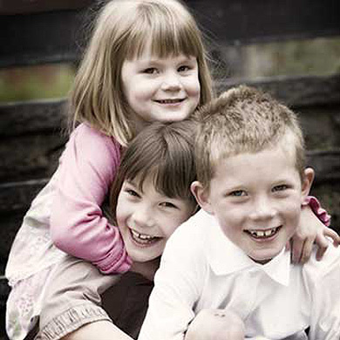

Para la valoración del propio cuerpo es necesario atender a la gran riqueza de movimientos y operaciones de que los hombres somos capaces, superando a los animales en la capacidad de organización, de dirección intencional y de interrelación con los movimientos de los otros con quienes convivimos.
Por ello, no basta apreciar, estimular y habituar las vías sensoriales y perceptivas que poseemos. También resulta conveniente conocer a fondo y ordenar, en la medida de lo posible, la motricidad que nos permite situarnos en el medio y ordenar nuestra vida de la manera más conveniente.

- Los movimientos

La movilidad de nuestro cuerpo se halla coordinada por los lóbulos frontales del cerebro y puede estar estimulada por las secreciones hormónicas y por otras influencias externas.
Cuando esta movilidad se produce espontáneamente, en virtud de la capacidad reactiva de la estructura nerviosa, estamos en el terreno de los reflejos simples y complejos. Estos reflejos complejos pueden acondicionarse en virtud de los estímulos artificiales que pueden llegar a sustituir a los naturales.
Pero también podemos organizar la actividad motriz en función de objetivos o intenciones más o menos conscientes y múltiples. Los movimientos regulados por la voluntad pueden tener diversos niveles de realización.
- Los movimientos habituales proceden del aprendizaje espontáneo que nos imponen las condiciones del medio al cual tenemos que estar constantemente adaptándonos. Movemos las manos para coger objetos. Movemos las piernas para desplazarnos. Giramos la cabeza para dirigir nuestros ojos a un lugar. En esta actividad natural existe siempre la conjugación de dos fuerzas o corrientes motrices: las predisposiciones y las adquisiciones sistemáticas.
2. Las destrezas básicas

Las predisposiciones son las habilidades mecánicas que tenemos por naturaleza. Por ejemplo, andamos y braceamos por la misma peculiaridad de nuestra constitución nerviosa.
Las adquisiciones son aquellas formas motrices que conseguimos con el ejercicio gradualmente dirigido a realizar operaciones no naturales.
Nadamos, escribimos o bailamos por ser capaces de regular el movimiento en conformidad con determinadas normas.
Llamamos destrezas a estas adquisiciones operativas. Pero para determinadas operaciones mostramos una singular facilidad que nos lleva con naturalidad a la realización de determinados movimientos que ellas exigen.
Entre las destreza hay unas que son accidentales y complementarias, como el nadar y el bailar. Pero otras que son condicionantes en la vida, en los diversos campos convivenciales y relacionales. A estas capacidades que son imprescindibles en la vida se denominan en pedagogía "destrezas básicas".
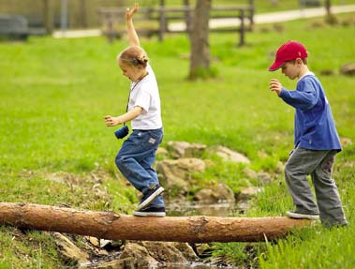
Son operaciones fáciles y habilidades que abren la puerta a una serie de operaciones que son imprescindibles. La escritura legible, el sentido espacial, la capacidad de escucha, la posibilidad de planificación, etc. capacitan para multitud de operaciones que es preciso poner en juego en la vida escolar: tomar apuntes, consultar diccionarios, buscar vocabularios mínimos, resumir exposiciones, perfilar mapas conceptuales y cuadros sinópticos, usar mecanismos frecuentes, situarse en el espacio, justificar las propias elecciones y otras capacidades.
Esas habilidades, competencias, capacidades, aptitudes o cualidades peculiares dan confianza en sí, abren la comunicación con los demás, estimulan los procesos escolares, disponen para la vida.
Cada uno tiene las suyas. Con ellas se diferencia de los demás y se acomoda de forma original al medio. No todos tienen facilidad para el dibujo ni todos poseen dotes para la oratoria o para hacer ejercicios de prestidigitación o de equilibrio.
Pero hay destrezas tan imprescindibles que su carencia supone una rémora en la marcha escolar y en la vida social. Carecer del sentido de orientación y sentirse absolutamente incapaz de expresar el propio pensamiento por escrito inhabilitan para tantas acciones que la vida escolar resultará costosa y conducirá a un fracaso.

En las habilidades existe una fuerte dosis de predisposición innata. Pero, al mismo tiempo, se requiere tiempo de adquisición que, debido a las predisposiciones, resulta más fácil y más eficaz en la medida en que se poseen.
Es conveniente conocer las habilidades que uno posee, las cuales muchas veces se hallan latentes y dormidas en el propio interior y sólo esperan que alguien las despierte para que la persona cuente con recursos valiosos. De su aprovechamiento oportuno depende en gran parte el éxito en la vida, y en el trabajo.
La mejor acomodación al medio e incluso el mayor servicio a los demás. Si son importantes esas disposiciones que poseemos innatas, no lo son menos las que podemos adquirir

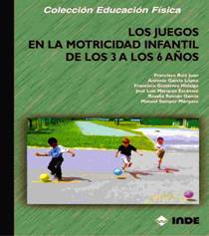

- Habilidades catequísticas

Entre las destrezas básicas o movimientos y capacidades excelentes en el terreno educativo podemos citar algunas que le vienen bien al educador de la fe.
- Fomento y preferencia por una actitud de búsqueda personal y de investigación y no de resignación ante las exposiciones teóricas en el aula.
- Sentido del orden, de la mesura, de la habilidad para disponer los medios en conformidad con los fines.
- Serenidad en las dificultades y tendencia a ver soluciones con preferencia sobre problemas.
- Energía moral, constancia, responsabilidad, sinceridad en el trabajo.
- Gusto por el diálogo y por la reflexión compartida debido a excelentes dotes de comunicación y capacidad escucha.
- Afectividad abierta y fácil superación de las polarizaciones emotivas, bien por bloqueos bien por preferencias.
- Sensibilidad social y apertura al medio para compartir y aportar los propios recursos con espíritu solidario.
- Dotes de liderazgo y de organización con ascendiente sobre los compañeros.
+ Incluso, fuera ya del terreno motriz, en lo religioso hay rasgos que unos poseen más y otros menos, siendo más e carácter que don espiritual. Por ejemplo, podemos aludir a rasgos como los siguientes:
- Sentido de los trascendente y religiosidad natural para acoger los mensajes espirituales.
- Actitudes éticas espontáneas: de justicia, de solidaridad, de afecto fraterno, de compasión con el necesitado.
- Hasta determinados valores diferenciales se advierten que facilitan la tarea de la formación religiosa: gusto por la oración, cultivo espontáneo de virtudes, aprecio a la Escritura bíblica e interés por ella, acogida de los actos de culto y sacramentales, hábitos de sinceridad, fortaleza y templanza.
- Determinadas acciones religiosas, que unos reciben con agrado y otros toleran con resignación corresponden también al terreno de las destrezas básicas: pertenencia fácil a asociaciones o a movimientos religiosos, desarrollo de relaciones religiosas con personas o con grupos, interés por las fiestas cristianas y litúrgicas, acogida de invitaciones a actos de caridad o de piedad, y otras disposiciones similares.



